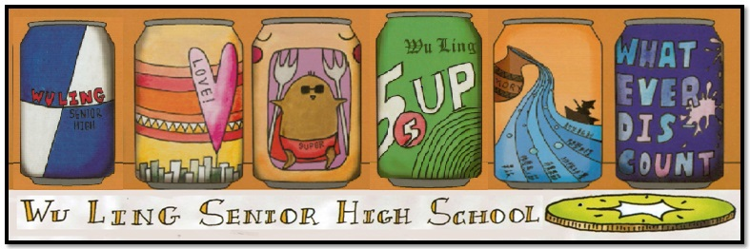

報

週

陵

武

發行者：林繼生校長　　　　　編輯者：李佳穎／指導老師：賴昱吟／發行日：2014年05月23日／第016週

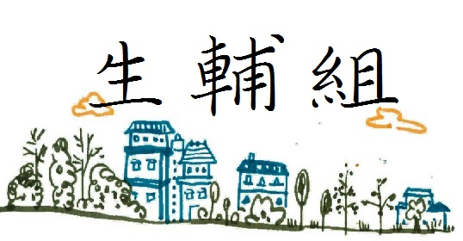

法律宣導

**一、**

**※性騷擾的類型分為以下四種：**

**1.言語的騷擾（**verbal harassment**）**：在言語中帶有貶抑任一性別的意味，包括帶有性意涵、性別偏見或歧視行為及態度，甚或帶有侮辱、敵視或詆毀其他性別的言論。例如：過度強調女性的性徵、性吸引力，讓女性覺得不舒服；或者過度強調女性之性別特質及性別角色刻板印象。

**2.肢體上騷擾(**physical harassment**)**：任一性別對其他性別（通常較多出現在女性）做出肢體上的動作，讓對方覺得不受尊重及不舒服。例如：擋住去路（要求外出約會、做出威脅性的動作或攻擊）、故意觸碰對方的肢體（掀裙子、趁機撫摸胸部及其他身體的部分或暴露性器等）等俗稱吃豆腐的行為。

**3.視覺的騷擾(**visual harassment**)**：以展示裸露色情圖片或是帶有貶抑任一性別意味的海報、宣傳單，造成當事人不舒服者。

**4.不受歡迎的性要求(**unwanted sexual requests**)**：以要求對方同意性服務作為交換利益條件的手段。例如：教師以加分、及格等條件要求學生約會或趁機佔性便宜等。

**※常見校園性騷擾案例**

1.講黃色笑話，或做出帶有性意涵的評論、手勢或表情。

2.展示黃色圖片、照片，或寫黃色紙條、文字。

3.在廁所、浴室牆上或衣櫃間塗鴉，在公開的場合寫情色文字。

4.散播有關性的謠言。

5.在他人更衣或如廁時偷窺。

6.突然暴露生殖器或屁股。

7.用帶有性意味的方式碰、抓或捏他人。

8.用帶有性意味的方式拉扯他人衣服。

9.故意用帶有性意味的方式磨搓他人身體。

10.強脫他人衣服、褲子。

11.擋住他人去路或逼人至牆角。

12.強吻。

13.強迫他人發生性關係。

14.性侵害相關法條

刑法十六章妨害性自主﹝221條~229-1條﹞

1、只要是違反性自主，無論加害者之年紀幾歲，均為非告訴乃論。﹝229條﹞

2、雙方性行為是合意，無強迫：

|  |  |  |
| --- | --- | --- |
| 對象甲 | 對象乙 | 雙方的法律責任 |
| 16歲以下 | 18歲以上 | 1.非告訴乃論  2.對象乙為被告﹝229-1﹞ |
| 16歲以上未滿18歲 | 1.告訴乃論  2.對象乙為被告 |
| 16歲以下 | 1.告訴乃論  2.雙方為當事人，可以互告 |

二、

1.偷拍影片照片---------刑法第315條-1

無故利用工具或設備窺視、竊聽他人非公開之活動、言論、談話或身體隱私部位者。

無故以錄音、照相、錄影或電磁記錄竊錄他人非公開之活動、言論、談話或身體隱私部位者。處三年以下有期徒刑、拘役或科或併科三萬元以下罰金

2.偷拍影片照片---------民法第184條

侵害人格權及隱私權可請求非財產損害「精神慰撫金」。

3.散布偷拍影片照片-----刑法第235條第1、2項

散布、播送或販賣猥褻之文字、圖畫、聲音、影像或其他物品，或公然陳列，或以他法供人觀覽、聽聞者。處二年以下有期徒刑、拘役或科或併科三萬元以下罰金

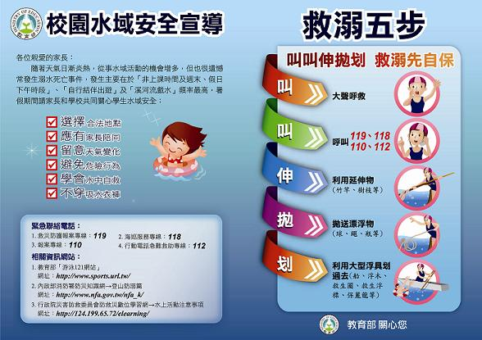

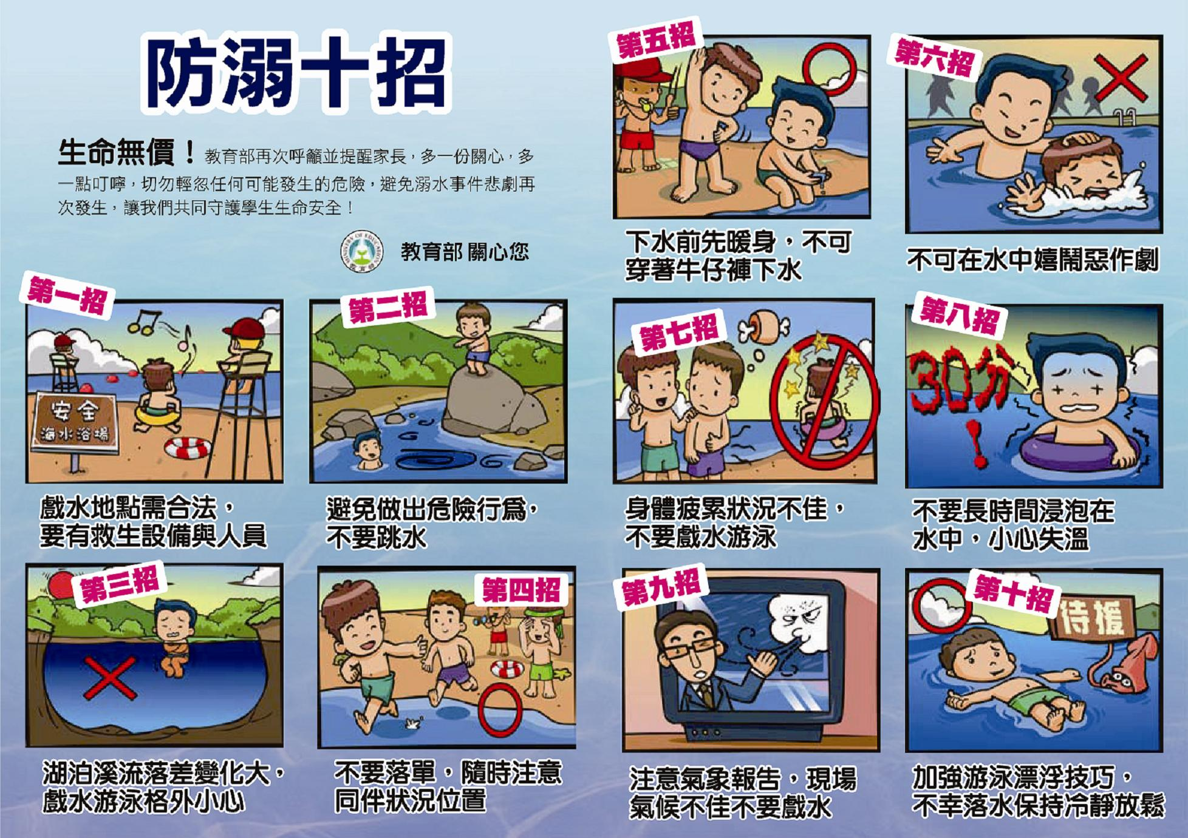

**第十三週**秩序比賽 **第十一週**整潔比賽

|  |  |  |  |  |  |  |  |  |
| --- | --- | --- | --- | --- | --- | --- | --- | --- |
| 年級 | 一年級 | 二年級 | 三年級 |  | 年級 | 一年級 | 二年級 | 三年級 |
| 第一名 | 120 | 220 | 302 |  | 第一名 | 107 | 219 | 316 |
| 第二名 | 117 | 203 | 320 |  | 第二名 | 104 | 214 | 306 |
| 第三名 | 114.116 | 202 | 314 |  | 第三名 | 102 | 217 | 305 |